**MINISTERIO DE EDUCACIÓN AUDITORIA INTERNA CUA No.:107521**

**MINISTERIO DE EDUCACIÓN ACTIVIDADES ADMINISTRATIVAS**

**Actividad Administrativa de verificación de entrega de los programas de apoyo a los establecimientos con OPF, DIDEDUC Guatemala Oriente.**

**GUATEMALA, MARZO DE 2021**

**INDICE**

INTRODUCCION 1

OBJETIVOS 1

ALCANCE DE LA ACTIVIDAD 1

RESULTADOS DE LA ACTIVIDAD 2

ANEXOS 6



# INTRODUCCION

De conformidad con el nombramiento de auditoría No.107521-1-2021, de fecha 22 de febrero de 2021, fui designada para realizar auditoría administrativa de verificación de la entrega de los programas de apoyo a los establecimientos educativos con Organización de Padres de Familia –OPF- en la Dirección Departamental de Guatemala Oriente.

**OBJETIVOS GENERAL**

Verificar que las Organizaciones de Padres de Familia -OPF-, cumplan con los

principales lineamientos establecidos en las Circulares 002-2021, 005-2021 y 009-2021, emitidos por DIGEPSA, DIGEFOCE y DIGECADE, para la entrega de los programas: útiles escolares, valija didáctica, alimentación escolar y gratuidad.

**ESPECIFICOS**

Realizar visita a 05 establecimientos educativos con Organización de Padres de Familia -OPF-.

Verificar que los productos entregados estén de acuerdo a los lineamientos establecidos.

Determinar si existen deficiencias en la entrega de los productos.

Verificar el procedimiento utilizado para las bolsas de productos no entregados.

Verificar que se apliquen los protocolos establecidos por el Ministerio de Educación, para la entrega de los programas de apoyo.

# ALCANCE DE LA ACTIVIDAD

Se efectuó por medio de muestra visitas a 4 establecimientos educativos bajo la jurisdicción de la Dirección Departamental de Educación Guatemala Oriente **(Ver anexo 1**), para verificar el cumplimiento de los principales lineamientos emitidos en las Circulares 002-2021, 005-2021 y 009-2021 emitidas por la Dirección General de Participación Comunitaria y Servicios de Apoyo –DIGEPSA-, Dirección General de Fortalecimiento a la Comunidad Educativa –DIGEFOCE- y la Dirección General de Gestión de Calidad Educativa –DIGECADE-, correspondiente a la entrega de útiles escolares, valija didáctica, alimentación escolar y gratuidad, durante el período comprendido del 23 al 26 de febrero de 2021.

El alcance fue limitado, debido a que, en las visitas efectuadas, no fue posible verificar la entrega de los productos de la valija didáctica, en los 4 establecimientos educativos visitados, derivado a que fueron entregados con fecha 15 y 17 de febrero de 2021, por parte de las Organizaciones de Padres de Familia -OPF- y respecto al programa de gratuidad solo se verificó en 2 escuelas, debido a que en la EOUN No. 76 República del Líbano y Anexa a Escuela José Antonio Salazar ya habían sido entregados.

No fue posible verificar 1 establecimiento educativo, debido a que el período de ejecución en el nombramiento de auditoría, fue del 23 de febrero al 26 de febrero y se realizó una visita por día.

# RESULTADOS DE LA ACTIVIDAD

De conformidad con la participación del proceso de verificación de entrega de los programas de apoyo se realizaron las siguientes actividades:

Se constató que los productos entregados de alimentación escolar si cumplieron con los lineamientos establecidos en la circular 05-2021, tales como: calidad indicada, fecha de vencimiento, peso, empaques sellados, buen estado y características idóneas de color, olor, textura, forma y apariencia del producto.

Se verificó que los alimentos perecederos entregados estaban frescos y el procedimiento utilizado para las bolsas de productos no entregados, que consistió que en que los directores de los establecimientos educativos cumplieran con las estrategias establecidas en la circular, consistente en localizar a los padres de familia para hacer entrega de los alimentos en el menor tiempo posible y así evitar que los alimentos perecederos se perdieran.

Se verificó que los útiles escolares entregados cumplieron con lo sugerido en el listado de útiles escolares, por estudiante de nivel pre primario y primario del área urbana.

Se cotejó la factura con los insumos que fueron adquiridos, con los fondos del programa de gratuidad, en la EOUN No. República de China y EODO No. 23 Alicia Aguilar Castro, los cuales si corresponden a lo indicado en la circular DIGEPSA-No.002-2021.

Se verificó que las facturas de los programas de alimentación escolar y útiles escolares estaban a nombre de la -OPF-, dirección y NIT, y no tenían alteraciones ni tachones y se encontraban vigentes con la resolución que fueron autorizadas.

Se constató que la entrega de los programas de alimentación escolar y útiles escolares se realizó, usando el Formulario Entrega de Alimentos PRA-FOR-141 y Formulario de Entrega de Útiles Escolares PRA-FOR-02.

Se verificó que las Organizaciones de Padres de Familia -OPF, cumplieron con los protocolos establecidos por el Ministerio de Salud Pública y Asistencia Social y el Ministerio de Educación, para la entrega de los programas de útiles escolares y alimentación escolar a los padres de familia.

**DEFICIENCIAS**

**PROGRAMA DE GRATUIDAD DE LA EDUCACIÓN CONDICIÓN**

En la Dirección Departamental de Educación Guatemala Oriente, en la verificación de la entrega del programa de gratuidad de la educación en la EODO No. 23 Alicia

Aguilar Castro y Anexa a Escuela José Antonio Salazar, que cuentan con

Organización de Padres de Familia –OPF-, se determinó que éstos no suscribieron el acta de la priorización de la compra de los insumos para evitar la propagación del COVID 19.

**RECOMENDACIÓN**

Que el Director Departamental de Educación Guatemala Oriente, gire instrucciones por escrito al Jefe de DEFOCE/SUBFOCE y éste a su vez a los Técnicos de Servicios de Apoyo de su jurisdicción, para que verifiquen que las Organizaciones de Padres de Familia -OPF-, cumplan en los siguientes aportes que se les entreguen, con las instrucciones giradas en las circulares que se les emitan.

**PROGRAMA DE ALIMENTACIÓN ESCOLAR CONDICIÓN**

En la Dirección Departamental de Guatemala Oriente, en la verificación de la

entrega del programa de alimentación escolar en EOUN No. 76 República del

Líbano, que cuenta con Organización de Padres de Familia -OPF-, se

determinó algunas deficiencias tales como: Información errónea en el cartel que estaba colocado de forma visible a la comunidad educativa y entrega de 2 bolsas incompletas. **(Ver Anexo 2)**

**RECOMENDACIÓN**

Que el Director Departamental de Educación Guatemala Oriente, gire instrucciones por escrito al Jefe de DEFOCE/SUBFOCE y éste a su vez a los Técnicos de Servicios de Apoyo de su jurisdicción para que realicen lo siguiente:

Instruya a las Organizaciones de Padres de Familia -OPF- para que en los siguientes aportes que se les entreguen, los carteles que se encuentren colocados de forma visible a la comunidad educativa, correspondan con el precio de los productos entregados, para evitar especulaciones con la comunidad de padres de familia.

Verifique que se entregó el producto que hizo falta en las 2 bolsas de alimentación escolar y que confirme si hubo otros casos y si también se les entregó posteriormente los productos.

**PROGRAMA VALIJA DIDÁCTICA CONDICIÓN**

En la Dirección Departamental de Educación Guatemala Oriente, se constató que

en la EOUN No. 76 República del Líbano, hizo entrega de la valija didáctica sin haberse llenado el Formulario de Entrega de Valija Didáctica PRA-FOR-03.

**RECOMENDACIÓN**

Que el Director Departamental de Educación Guatemala Oriente, gire instrucciones al Jefe de DEFOCE/SUBFOCE y éste a su vez a los Técnicos de Servicios de Apoyo de su jurisdicción para que, instruyan a las Organizaciones de Padres de Familia -OPF-, para que en los siguientes aportes que se les entreguen, cumplan con llenar los formularios que se indiquen en las circulares.

SIOMARA NOEMI MONZON GOMEZ

Auditor

MILDRED LORENA FUENTES DE LEON

Supervisor

MILDRED LORENA FUENTES DE LEON

Sub Director

JULIA VICTORIA MONZON PEREZ

Director

# ANEXOS

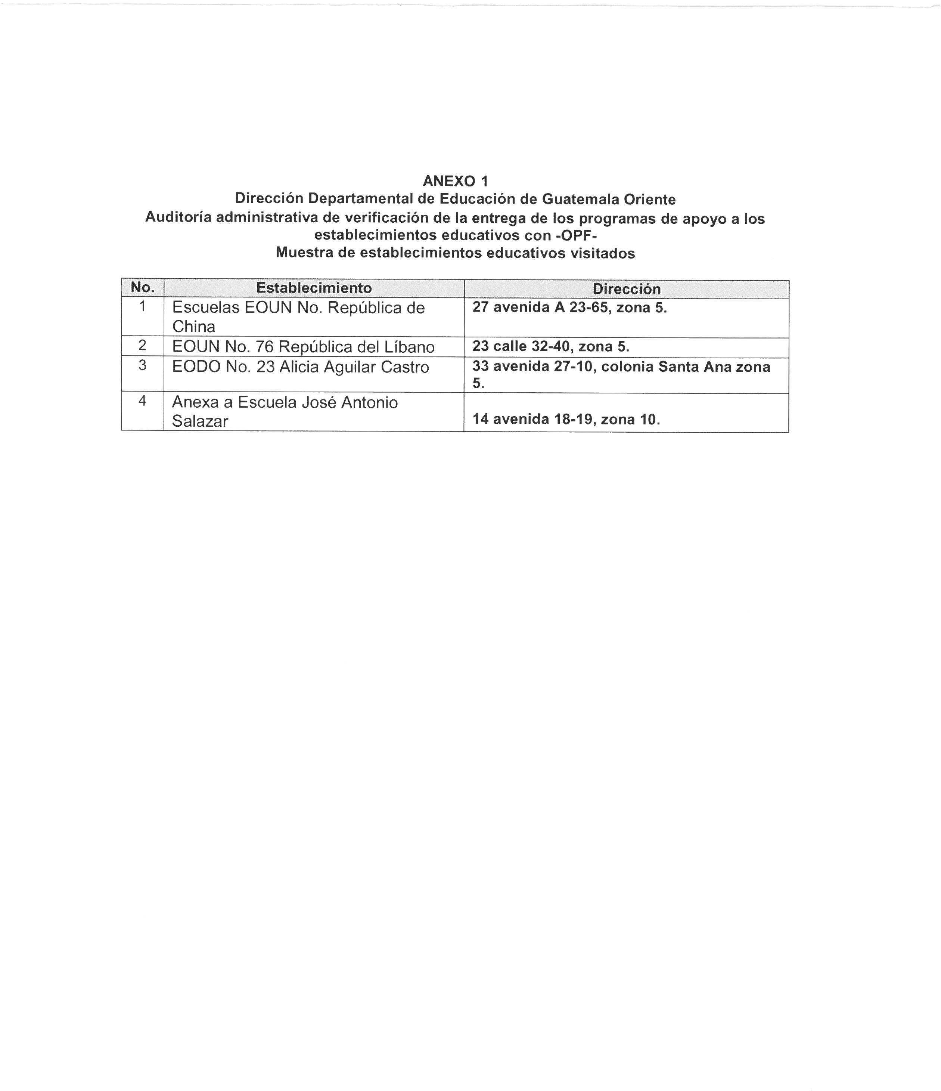Anexo 1

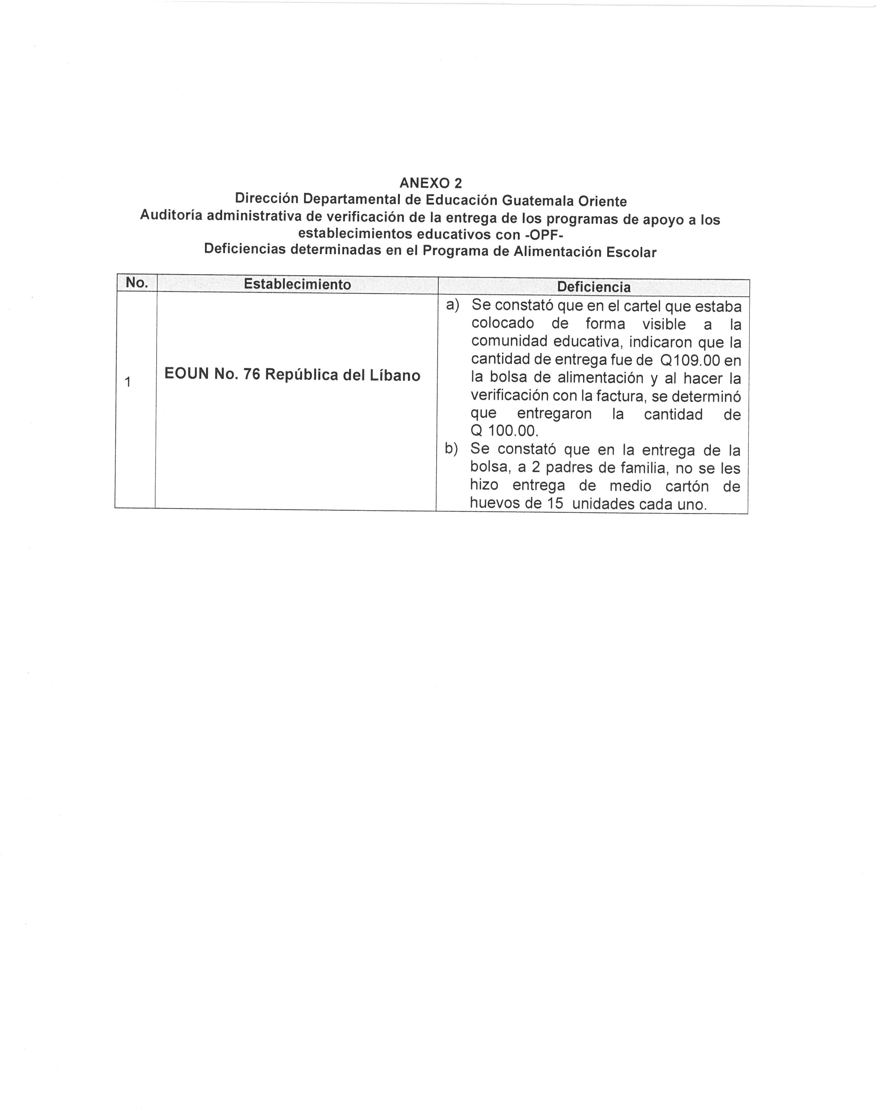Anexo 2